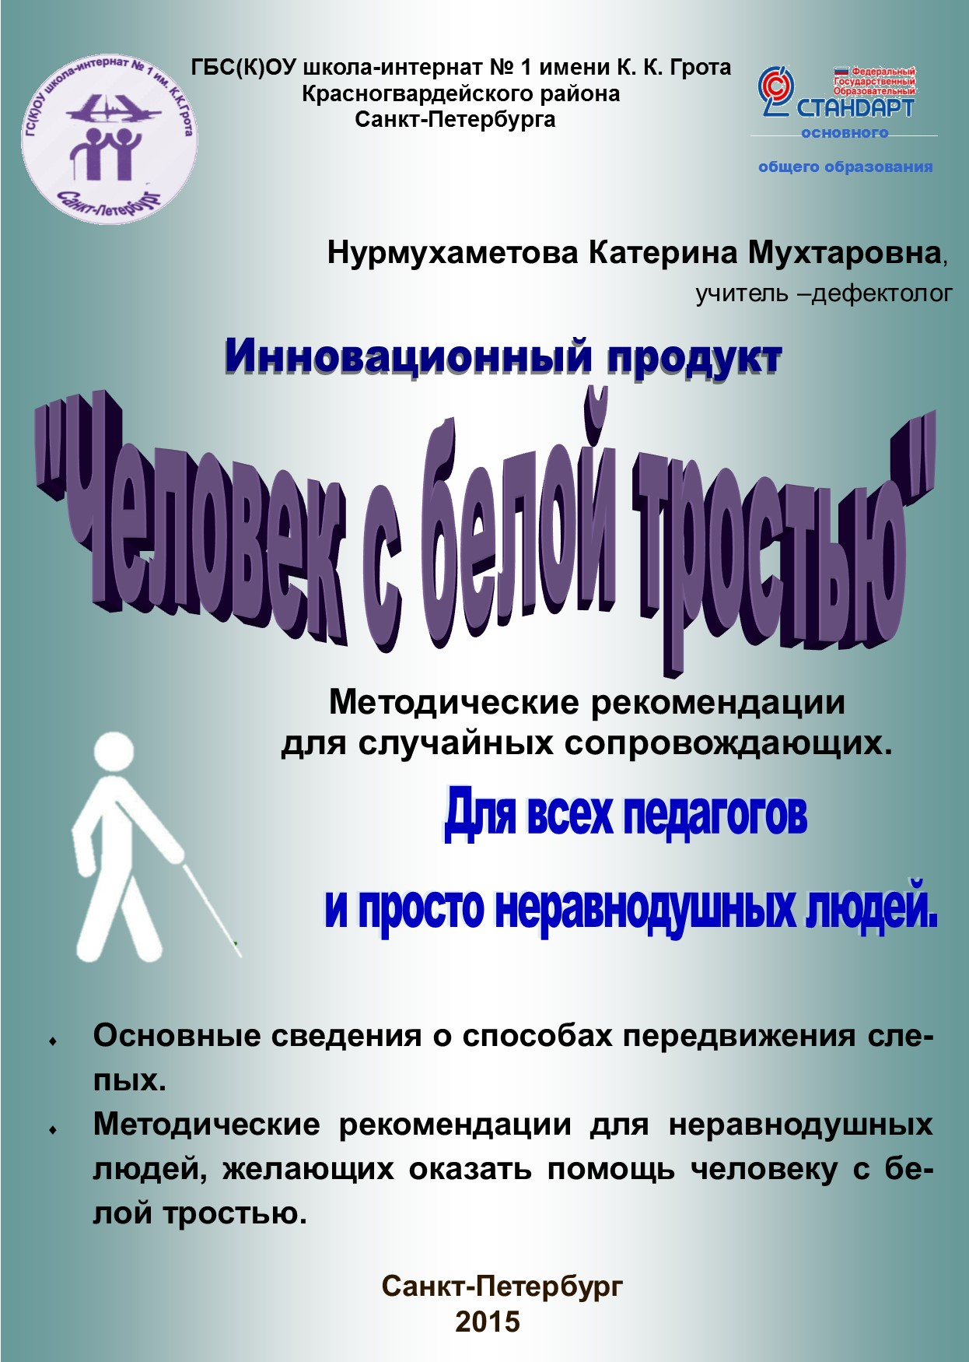

Нурмухаметова К.М.
Инновационный продукт
«Человек с белой тростью».
Методические рекомендации для случайных сопровождающих.

«Рука, ощупывающая внешние предметы, дает слепому все, что дает нам глаз, за исключением окрашенности предметов и чувствования вдаль, за пределы длины руки».
Сеченов И.М.

История белой трости
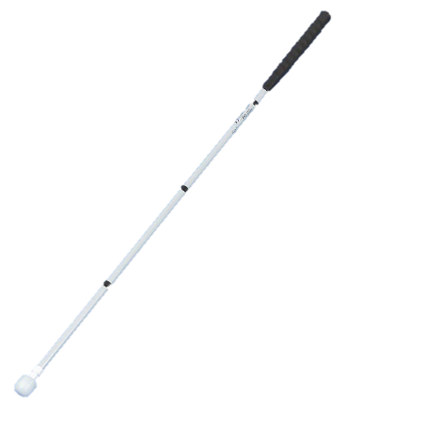
На протяжении многих столетий незрячие люди пользовались помощью поводырей, а если не могли себе этого позволить, то ощупывали путь палкой, посохом, а то и просто собственными ногами. Однако, с появлением транспорта перед незрячими, кроме проблемы ориентирования, остро встал вопрос сигнализирования окружающим, особенно водителям транспортных средств, о своей слепоте. В 1911 году в Бельгии многие незрячие выходили на улицу с красными флажками, а в Дании, Швеции и Германии - повязывали жёлтую ленточку с тремя чёрными точками. Однако ни флаги, ни ленточки не справлялись с сигнальными функциями и никак не помогали ориентированию.
Десятью годами позднее в Великобритании в городе Бристоле фотограф Джеймс Бигс, который ослеп в результате несчастного случая, потерял работу, веру в себя, вёл пассивный образ жизни, встретил слепого ветерана, слова которого перевернули жизнь Джеймсу и послужили толчком развития белой трости. Солдат сказал; "Живи полноценно, будь самостоятельным! Не ходи с поводырём! Чем чаще будешь выходить с сопровождающим, тем тяжелее тебе будет, когда придётся выйти одному!".
Джеймс начал самостоятельно выходить со своей тростью для прогулок, но заметил, что она совершенно не обеспечивает ему полной безопасности, а иногда и сам Бигс становился источником опасности для других прохожих. Оказалось, что на обычную трость прохожие не обращают внимания. Тогда Джеймс попробовал покрасить свою трость белой краской, чтобы она сразу привлекала внимание окружающих. Мысль оказалась удачной и Джеймс, вскоре, посоветовал другим слепым сделать то же самое.
Следующей вехой в истории белой трости стал 1931 год, когда благотворительная организация западной Европы "Ротарианский клуб" купила и подарила незрячим британцам белые трости. Событие широко освещалось в прессе, а радио BBC вышло с инициативой об обеспечении всех незрячих подобными тросточками, чем и занялся Британский Королевский национальный институт для слепых.
На родине основателя первой школы для слепых Валентина Гаюи, и Луи Брайля - изобретателя рельефно-точечного шрифта для письма слепых, во Франции, начало истории белой трости датируется приблизительно 1930 годом. "Крёстной матерью" французской белой трости считается аристократка Гвилли д’Ербемон, которая уделяла большое внимание помощи слепым. При общении с незрячими, она обратила внимание, что слепые люди далеко не всегда воспринимаются прохожими и водителями как слепые, поэтому имеют серьёзные проблемы при самостоятельном передвижении по городу. Ей также показалось, что слепым разумнее пользоваться белой тростью. Поддержал идею Префект парижской полиции и сами незрячие, газеты развернули движение за внедрение белой трости во Франции. В феврале 1931 года на праздничных торжествах Гвилли д’Ербемон вместе с министром охраны здоровья Франции вручили 5000 белых тросточек президенту ослепших французских ветеранов Первой мировой войны и представителю гражданских незрячих.
После второй мировой войны в США, белая трость из символа слепого человека начала превращение в эффективный инструмент ориентирования для незрячих. Доктор-реабилитолог Ричард Гувер, который работал с американскими инвалидами - ветеранами войны, доказал, что более длинной тростью можно изучать дорогу, ориентиры и препятствия на пути слепого человека и, таким образом, обеспечить более уверенное и безопасное передвижение. Гувер первым начал разработку методологии использования белой трости как средства для ориентирования. Он много наблюдал и экспериментировал, лично испытывал трости и методы, завязывая себе глаза.
По инициативе Международной Федерации слепых (International Federation of the Blind) 15 октября 1970 года в США был учреждён Международный день Белой трости. К инициативе в 1979 году присоединились страны Европы, в 1987 году – СССР. Это не праздник, это день, в который мировое сообщество обращает более пристальное внимание на особые потребности и проблемы около 170 миллионов землян, имеющих существенные проблемы со зрением.
Что изменилось с белой тростью с тех пор? Какие преобразования претерпела трость незрячих? На смену дереву, тростнику и бамбуку пришла сталь, сплавы алюминия, а позднее графит, стекловолокно, другие композитные материалы. Трость стала легче и прочнее, стала складываться, в зависимости от предпочтений незрячих и условий использования – оборудоваться различными наконечниками. Последнее десятилетие в истории трости ознаменовалось тем, что некоторые зарубежные фирмы разработали электронные датчики, которыми оборудуется трость. Такие системы способны на расстоянии определять препятствия и сообщать о них незрячему посредством звукового сигнала. Хотя данные разработки пока не получили широкого распространения из-за своего несовершенства и дороговизны, мало кто сомневается, что прогресс придёт на помощь незрячим, однако белая трость остаётся символом незрячего человека и останется таковой надолго.

Трость и ее практическое применение
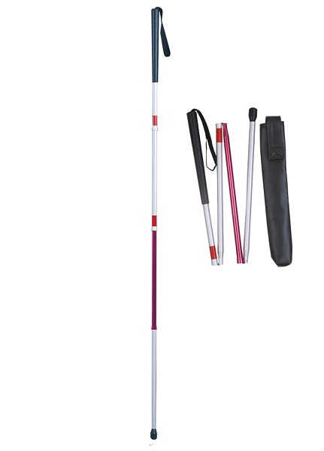
Трость для слепого является универсальным инструментом. Если зрячий пользуется тростью в качестве своеобразного украшения или дополнительной опоры, то для слепого трость в одних случаях щупалец (удлиненная рука), в других — буфер, предупреждающий встречу с препятствием, в третьих — генератор звука, и, в четвертых — отличительный знак и предупреждающий сигнал водителям транспорта.

Трость как щуп.
При самостоятельных переходах по улицам населенного пункта и по дорогам слепой обычно держит трость в правой руке. Её конец скользит по краю тротуара, как колесо по рельсу, помогая выдерживать прямую линию и не оступаться с тротуара. Высоко компенсированные, хорошо ориентирующиеся слепые не ведут тростью по краю дороги постоянно, а лишь касаются его время от времени, проверяя направление пути.
Идя вдоль домов (строения находятся справа от него), слепой периодически прикасается тростью к стене для того, чтобы идти на небольшом расстоянии от нее, не задевая водосточных труб и выступов. При этом все же возможны удары трости об эти выступы и водосточные трубы, производящие сильный шум. Но лучше греметь тростью по трубам, чем натыкаться на них.
Компенсированные слепые, имеющие нормальный слух и развитое ощущение препятствия, не пользуются в этих случаях тростью, они ощущают наличие стены, и ощущение препятствия помогает им выдерживать определенное расстояние до нее.
Случается, что тростью приходится буквально ощупывать большие, недоступные для руки предметы, или когда предмет, который нужно обследовать, грязен, покрыт маслом или не пригоден для обследования руками по каким-либо иным причинам.
Тростью приходится обследовать дорогу впереди себя: определять высоту ступени, глубину или ширину канавы, характер грунта, наличие воды или грязи и т. п.

Трость как буфер и как сигнал. Наиболее наглядным примером использования трости в качестве буфера и сигнала является самостоятельный переход слепого через улицу. Подойдя к краю тротуара и на слух оценив обстановку, слепой выбирает удобный для перехода улицы момент и выходит на полотно дороги.
Во все время перехода через улицу слепой приближаясь к тротуару противоположной стороны дороги опускает трость так, чтобы ее конец находился впереди шагающей ноги, едва приподнятым над дорогой. В таком положении о тротуар ударится трость, а не нога слепого и будет предотвращен неприятный толчок пли возможное падение.
Таким же надежным буфером является трость при посадке в транспорт.
Трость как генератор звука. В процессе ориентировки слепой очень широко пользуется звуком. Иногда он знает, что поблизости от него должен быть некий известный ему ориентир, к которому он, по его расчетам, подошел, но не почувствовал его присутствия. В подобном случае слепой прибегает к помощи звука, применяя его в качестве зонда пространства. Слепой производит резкий отрывистый звук, посылает в пространство короткий звуковой импульс. В качестве исходного звука слепой применяет удар в ладони, щелчок пальцами и, чаще всего удар тростью о тротуар, мостовую и т. п.

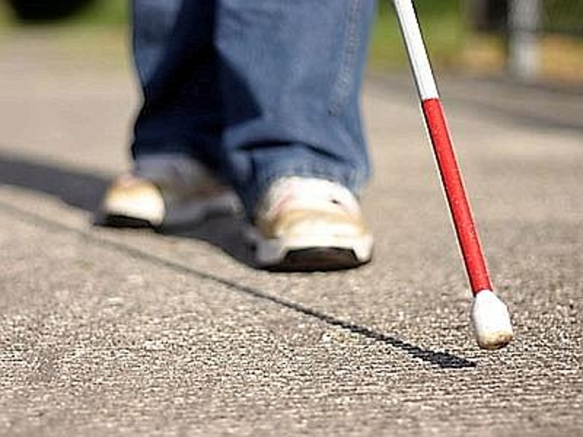
Несмотря на бурное развитие науки и техники, пока еще не создан эффективный прибор, который позволил бы слепому отказаться от использования трости при ориентировке в пространстве. Эта простейшая вещь при передвижении по городу дает много информации.
При самостоятельном передвижении слепому приходится обследовать пространство впереди себя.
С помощью трости можно нащупать тротуар, определить характер покрытия дороги, ширину и глубину канавки, выбоины, высоту ступеньки, с которой надо спуститься. Тростью как щупом нередко приходится обследовать предмет.
Трость ограждает незрячего от падения, помогает обнаружить возвышающиеся над землей препятствия, предупреждает столкновение с ними.
Бывают случаи, когда, по предположению слепого, он уже дошел до знакомого объекта, но ни по каким признакам не обнаруживает его. Тогда он применяет звуковое зондирование пространства: ударом наконечника трости о тротуар производит резкий, отрывистый звук. Отраженный от объекта звук в виде отзвука или эха подтверждает его нахождение поблизости. Так трость может выполнять функцию генератора звука.
В настоящее время усилиями специалистов разных стран создан довольно широкий ассортимент тростей для слепых.

Методические рекомендации для случайных
сопровождающих.
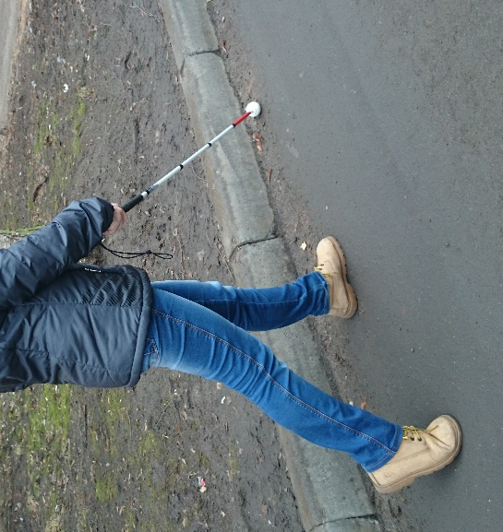
«А почему он идет с палочкой?» - иногда такой вопрос задают дети своим родителям. Родители, смущаясь, отвечают - «Он слепой\ Он не видит». Но не всегда дальше они могут ответить своим детям на поступающие вопросы: а как он ходит, если не видит?
Помощником незрячего человека для самостоятельного ориентирования является - белая трость. Это не просто инструмент и не только опознавательный знак для окружающих, но и ещё и его «глаза». Увидев, белую трость, люди знают, что это незрячий человек и ему необходима помощь. Эта трость помогает ориентироваться незрячему по маршруту движения, обходить препятствия. Но «человеку с белой тростью» приходится обращаться за помощью к случайным прохожим, так как иногда даже на его привычном маршруте могут происходить изменения.
Люди откликаются к призывам помочь «человеку с белой тростью». Желающих оказать поддержку незрячему человеку много, это хорошо, но не всегда эту помощь люди оказывают правильно. Казалось бы, чего тут сложного – перевести слепого через дорогу или помочь в транспорте, спуститься или подняться по ступеням? Сложного на самом деле ничего нет, но определенные нюансы могут превратить помощь в неприятный для незрячего инцидент.
Многим сопровождение слепого представляется простым делом — взял под руку и иди с ним. Однако с течением времени сложились определенные правила или приемы сопровождения. Умелое сопровождение обеспечивает не только безопасность передвижения, но и снимает у незрячего излишнее напряжение пря ходьбе. Поэтому порядок сопровождения надо знать, как слепому, так и сопровождающему.
Для этого, мы сформулировали несколько простых правил сопровождения незрячего человека.

Правила сопровождения незрячего человека.

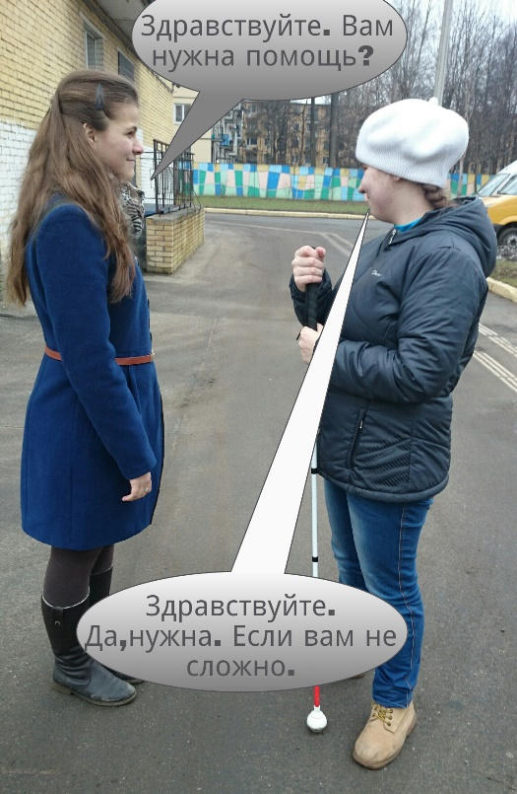
- Человека надо спросить, нужна ли ему помощь, и оказывать ее только после получения утвердительного ответа.
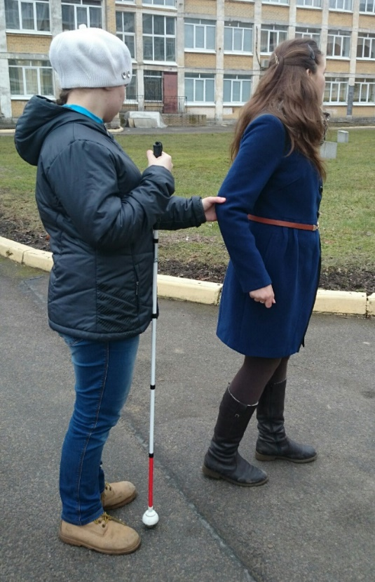
Чаще всего люди оказывают помощь молча. Иногда можно услышать: «Давай помогу?» – и, еще не успевая ответить, незрячего хватают за руку и пытаются вести. А давайте представим себе ощущения, когда тебя внезапно хватают и куда-то тащат. Иногда незрячему такая внезапная «помощь» может пойти во вред, сбив его с маршрута и дезориентировав в пространстве. Согласитесь, что приятнее услышать: «Позвольте вам помочь», «Извините, вы примете мою помощь?». Но не разочаровывайтесь, если Ваша любезная помощь отклонена. Некоторые слепые ценят свою независимость больше, чем помощь, которая могла бы принести им облегчение, выбор предоставляется им. В большинстве случаев Ваша готовность помочь принимается с радостью и благодарностью.

- Правильное сопровождение предполагает, что незрячий держит зрячего за руку чуть выше локтя и, таким образом, идет на полшага сзади, успевая реагировать на все особенности маршрута.
Чаще всего люди берут незрячего за руку сами и как бы подталкивают перед собой. Самая опасная ошибка, когда люди берут незрячего не за свободную руку, а за руку, в которой он держит трость, с помощью которой он просматривает особенности рельефа, находящиеся на пути поребрики, рельсы, ступени. Попробуйте пройти с закрытыми глазами, в незнакомом для вас окружающем пространстве с подталкиванием вперед. Редкие случае бывают, когда незрячего не берут даже за руку, а придерживают за капюшон, спину или плечо. Такой вид помощи может привести к травматизму.
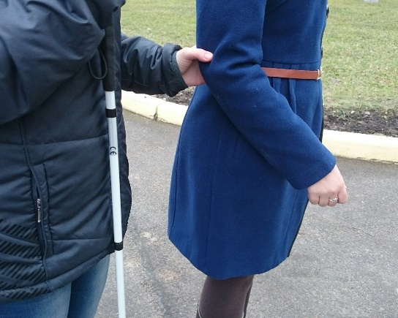Всегда предлагайте Вашу руку, просто прикоснитесь тыльной стороной своей руки к его и опытный незрячий Вас сам возьмет правильно.
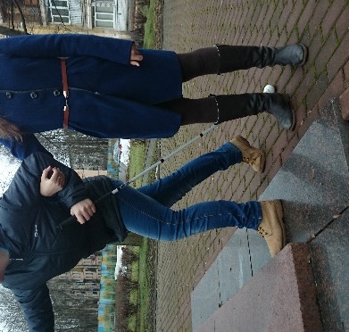
Помните, что Вы оказываете помощь, и на момент её осуществления, Вы являетесь «глазами» человека с белой тростью.

При ходьбе по узким проходам сопровождающий отводит руку назад, а слепой несколько вытягивает свою руку и следует непосредственно за сопровождающим на расстоянии одного полного шага, чтобы не наступать ему на пятки. Когда сопровождающий встает в обычную позу, слепой знает: далее путь свободен — и занимает свое место от сопровождающего.

- Когда зрячий оказывает помощь, то необходимо озвучивать свои действия: впереди ступеньки вниз\ вверх, поребрик, справа яма и т.д.
Чаще всего при оказании помощи люди сохраняют молчание. А незрячему было бы полезно знать о препятствиях на пути и куда его ведут.
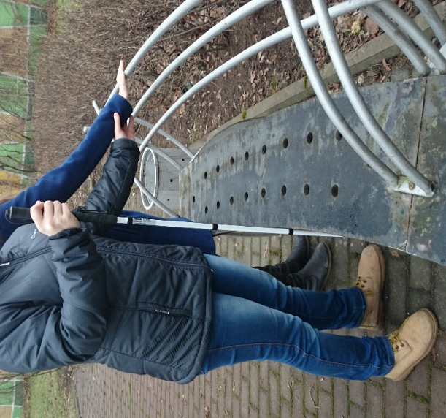
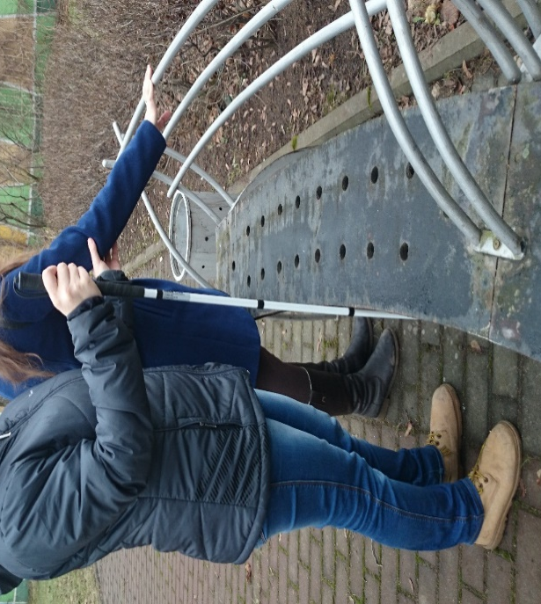
Переходя через дорогу можно озвучить сигнал светофора: нам зеленый, переход разрешен, пойдемте\ заканчивается переход, мы не успеем перейти дорогу, давайте подождем следующего зеленого сигнала светофора.

Уступая место незрячему, люди встают молча или встают со славами «присаживайтесь», возникает вопрос – куда присаживаться? Помогите занять свободное место, обозначив где оно находится. Можно положить руку слепого на спинку сиденья и сказать: «Здесь сиденье, это его спинка».
При пояснении никогда не говорите слепому слова «там», «здесь», «тут» и др. (там дверь, тут лестница). Такие указания не имеют смысла для незрячих людей. Скажите лучше: «справа поручень» или «впереди ступеньки вниз». Вам необходимо давать незрячему четкое направление.

- Когда к вам обратился незрячий человек с просьбой подсказать, например, что подошел автобус или трамвай с таким-то номером, и вы согласились оказать ему эту помощь, не забудьте поставить его в известность, если обстоятельства изменятся.
Определить номер маршрута незрячий человек самостоятельно не сможет. Он всегда обращается за помощью к окружающим. Иногда человек обещает подсказать номер нужного транспорта, а потом, не предупредив, уходит или уезжает. А незрячий человек продолжает стоять, ждать помощи, больше никого не попросив, так как он уверен, что человек отозвавшийся помочь ему стоит рядом и подскажет номер нужного транспорта.

5. При оказании помощи при прохождении через двери рекомендуется, чтобы незрячий находился от сопровождающего с той стороны в которую открываются двери (влево или вправо), т.е. со стороны дверных петлей.
Чаще всего при оказании помощи, люди открывают дверь и пропускают незрячего человека вперед. Это может привести к травме.
При приближении к двери сопровождающему следует сообщить незрячему, куда (от себя, к себе, в левую или правую сторону) открывается дверь. Далее, сопровождающий берётся за ручку двери рукой, за которую его держит незрячий. Одновременно незрячий находит эту ручку двери, следуя своей свободной рукой за направляющей рукой сопровождающего, и сам открывает дверь. После чего он предоставляет возможность зрячему пройти через дверь, проходит сам и закрывает за собой дверь.

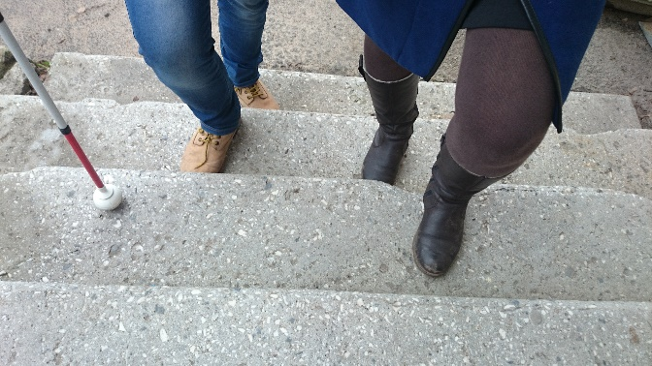
6. При оказании помощи при спуске или подъёме рекомендуется подходить под прямым углом к лестнице, поребрику.
Иногда, некоторые люди лестницу проходят по диагонали, оказывая помощь незрячему необходимо стоять лицом к лестнице. Не следует озвучивать каждую ступеньку, достаточно перед началом спуска или подъёма по лестнице указать на ее начало и конец: начало лестницы, спуск вниз, лестница закончилось.
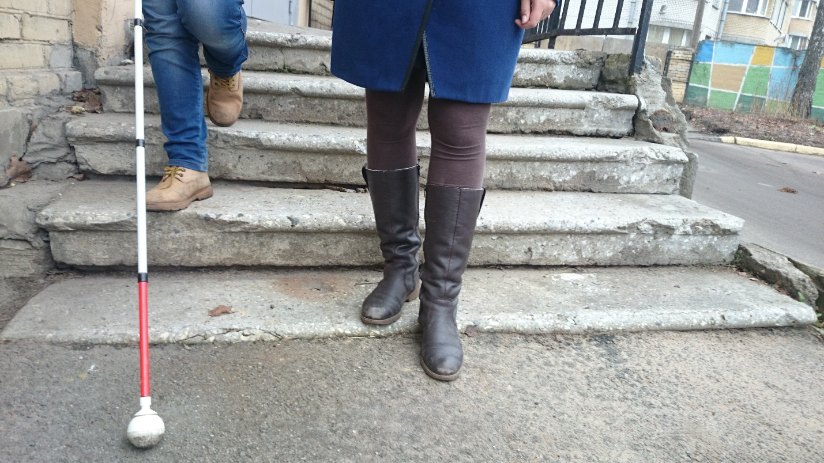 При спуске на тротуаре или подъеме на дороге достаточно сказать, что предстоит спуск или подъем. Не препятствуйте слепому в ощупывании им бордюра белой тростью.

Правило «золотое»: если вы видите человека с белой тростью, предложите ему свою помощь.
К сожалению, иногда можно слышать: «Я попытался помочь слепому, но он на меня накричал. Больше никогда не буду помогать». Подобное может действительно иногда иметь место. Слепые такие же люди, как и все другие со своими хорошими и плохими качествами. Благодарность, с которой большинство слепых принимает Вашу помощь, сгладит неприятный опыт. Потому что, насколько бы уверенно ни передвигался незрячий, пересечение дороги, посадка на общественный транспорт, вход в метрополитен или пересадка со станции на станцию для него представляют сложную, а зачастую и опасную задачу и ваша помощь ему очень нужна.
Мы видим, что передвижение слепого человека с сопровождающим - это двухсторонний процесс. Задача сопровождающего не просто провести незрячего по определенному маршруту, а задача сопровождающего в первую очередь заключается помочь незрячему ориентироваться на маршруте и сделать передвижение комфортным.

Правильное сопровождение включает:
- Сопровождать надо в том случае, если действительно нужна помощь. Если помощь нужна, то сопровождающему необходимо узнать о маршруте, по которому надо сопроводить.
- Если на маршруте приходится оставить незрячего, то это необходимо сделать в безопасном месте и обязательно словесно обозначить это.
- Сопровождающий должен быть всегда впереди сопровождаемого.
- Все повороты на маршруте необходимо совершать под прямым углом.
- На маршруте необходимо комментировать действия.
- При передвижении необходимо ориентироваться на незрячего, на его темп, скорость движения.
- Выбор стороны передвижение. Необходимо поинтересоваться с какой стороны удобнее идти незрячему.

Опасная ошибка окружающих
К сожалению, при самостоятельном ориентировании слепые часто сталкиваются с тем, что зрячие люди увидев человека с белой тростью пытаются «перескочить» через неё.
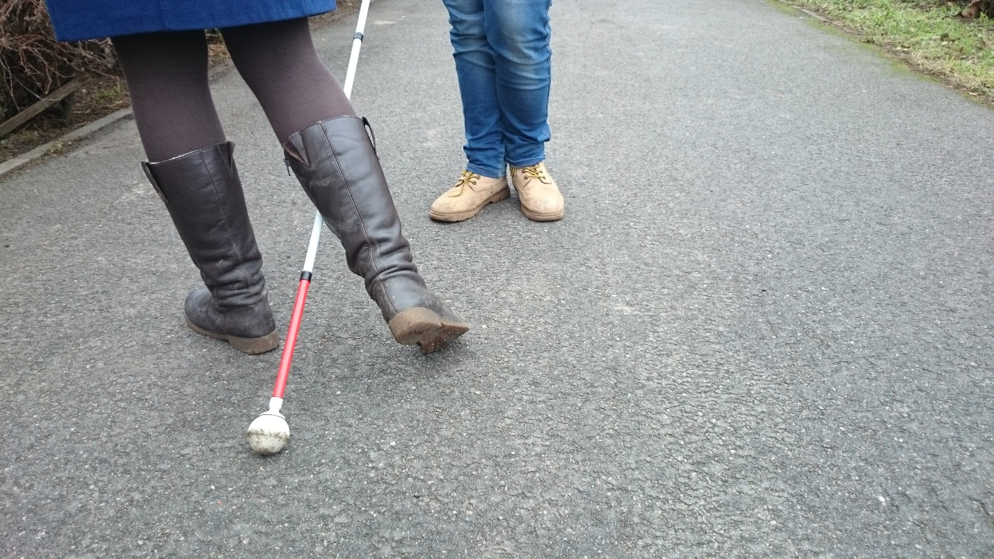Помните, что при владении тростью слепой совершает ею маятниковые движения, т.е. трость постоянно находится в движении перед незрячим из стороны в сторону, Вы можете не только споткнуться и нанести себе травму, но и сломать трость слепому человеку, а он без нее не сможет дальше ориентироваться по маршруту.
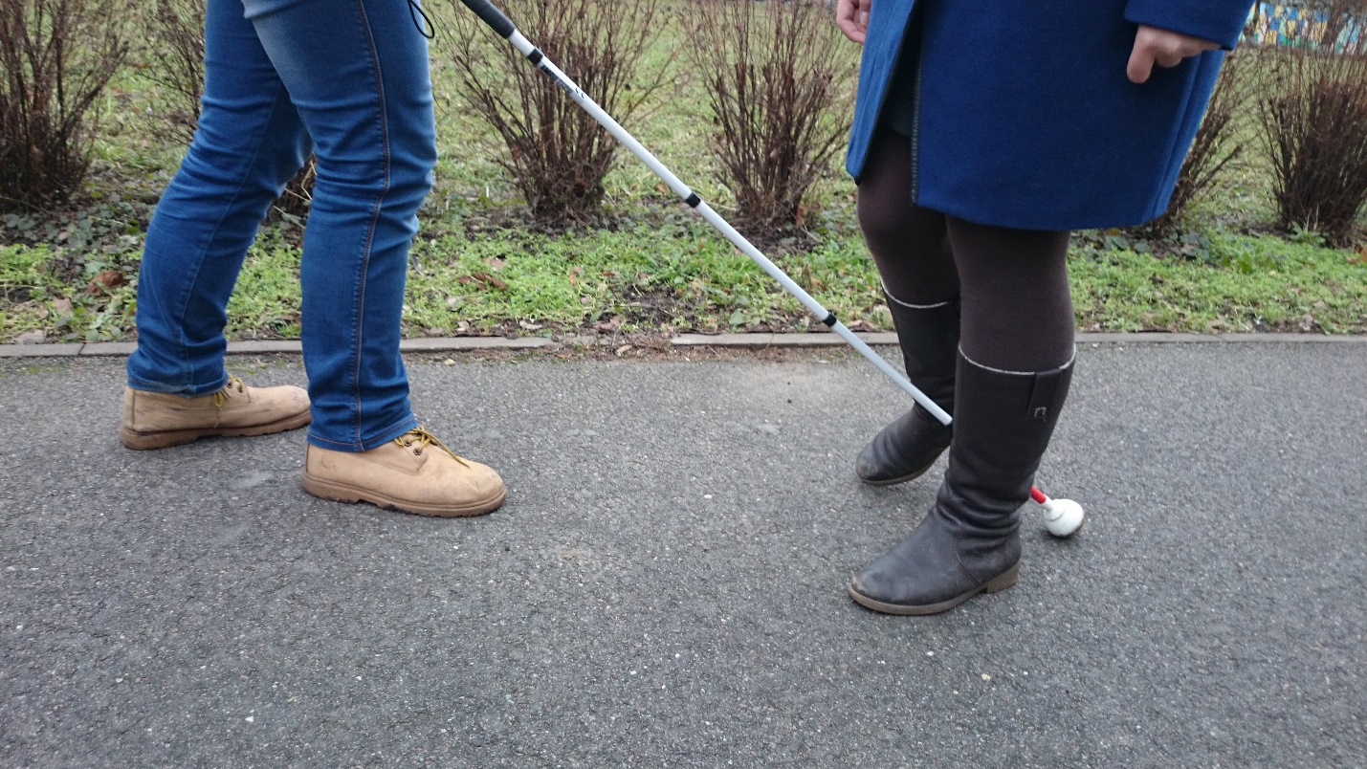
Лучше обойти человека с тростью, если нет возможности обхода, то остановитесь, пропустите незрячего человека, чтоб избежать несчастного случая.

